Obrotowo-uchylna kamera Tenda RH3-WCA, czyli kolejna propozycja Tendy dla zewnętrznego monitoringu
Szukasz kamery, która pomoże zadbać Ci bardziej o bezpieczeństwo wokół Twojego domu lub firmy? Sprawdź Tenda RH3-WCA. To przeznaczona do użytku zewnętrznego obrotowo-uchylna kamera, która rejestruje w rozdzielczości 1080P, a ponadto oferuje m.in. pełnokolorowe widzenie nocne.

Doskonała kamera dla małych biur, biznesów i domów
Zewnętrzna kamera Tenda RH3-WCA idealnie nadaje się do monitorowania podwórek, gospodarstw, przestrzeni wokół sklepu czy restauracji. Dzięki możliwości niemal pełnego obracania w poziomie oraz odchylania się w pionie o 90 stopni możesz obserwować naprawdę szeroki teren. Obejmuje zasięgiem do 250 metrów, a opóźnienia są mniejsze niż 550 ms. RH3-WCA zapewnia wyraźny i jasny obraz za sprawą dużej przysłony f/1,6.
Kamera może być podwieszona na zewnątrz (na przykład nad oknem), umieszczona na ścianie lub na słupie. Jest w stanie wytrzymać różne warunki pogodowe, w tym nawet śnieg i burze. Jej podłączenie do Internetu jest bardzo proste - wymaga tylko pobrania aplikacji TDSEE, podłączenia RH3-WCA i postępowanie zgodnie z instrukcjami w aplikacji.

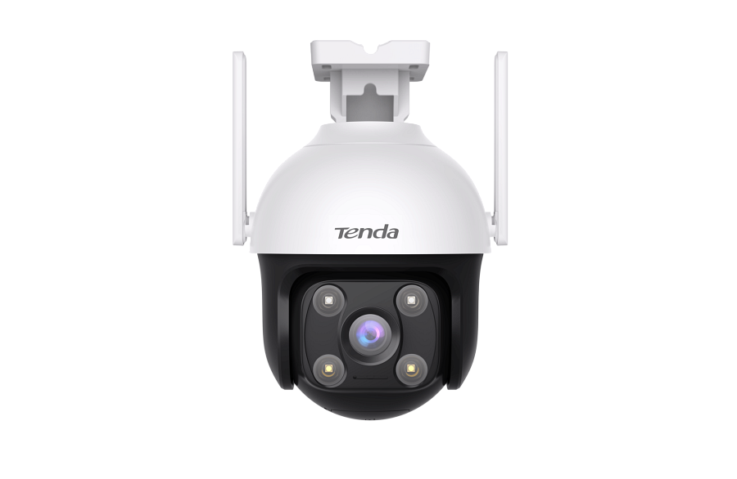
Nocne widzenie w trzech trybach
RH3-WCA umożliwia korzystanie z pełnokolorowego widzenia nocnego. Zwykłe widzenie pełnokolorowe zakłada, że kamera pracuje w taki sposób przez całą dobę. Widzenie smart oznacza, że w nocy są włączone światła podczerwone, ale po wykryciu ruchu, uruchamia się nagrywanie w kolorze. Prócz tego jest tryb podczerwony, w którym przez cały czas masz nagrywanie w czerni i bieli, bez używania świateł punktowych.

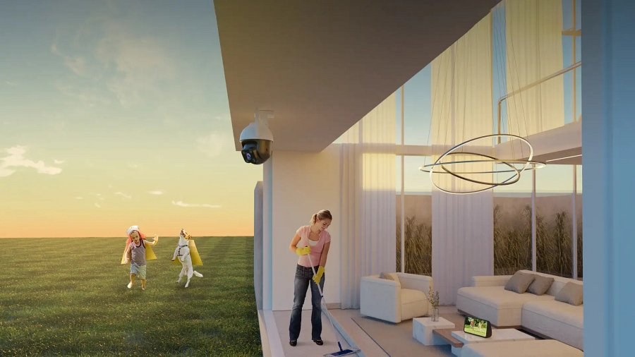
Wsparcie AI, alarm dźwiękowy, współpraca z Aleksą
Kamera korzysta z wykrywania istot ludzkich, opartego o AI. Po wykryciu ruchu na Twojego smartfona zostaje wysłane powiadomienie alarmowe. Na intruza czeka natomiast alarm dźwiękowy i świetlny (błyskające światło punktowe). Może usłyszeć na przykład “Masz 10 sekund na opuszczenie terenu!”. RH3-WCA umożliwia bowiem nagranie do trzech spersonalizowanych komunikatów. Jest tu również dwustronne audio w pełnym dupleksie w czasie rzeczywistym, jak również możliwość sparowania kamery z Aleksą.
Dowiedz się więcej o kamerze RH3-WCA
Kamerę RH3-WCA możesz znaleźć w ofercie sklepu Komputronik

